Домашнее задание для 1 ДОП, от 15.10./17.10.25.
22.10. / 24.10. - нотный диктант по 2 октаве (контрольная работа).
- Подготовка к контрольной работе.
Повторите написание нот второй октавы на нотном стане. Попросите родителей помочь вам, пусть они показывают написанную ноту, а вы говорите название. Также можно заготовить карточки с нарисованными нотками, где на обратной стороне в качестве подсказке дли родителей написано название ноты. (Пример карточек пришлю в беседу).
Тренируйтесь отвечать на скорость, пусть каждая нота четко запомнится в вашем сознании.
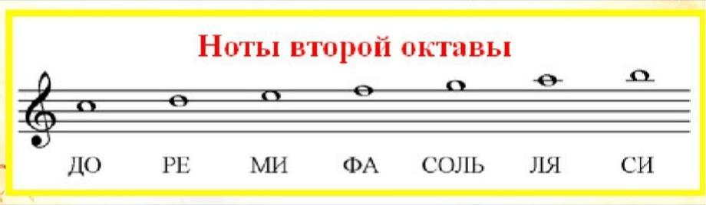
- Сборник Баева, Зебряк “Сольфеджио для 1-2 кл.”
“Зайка”
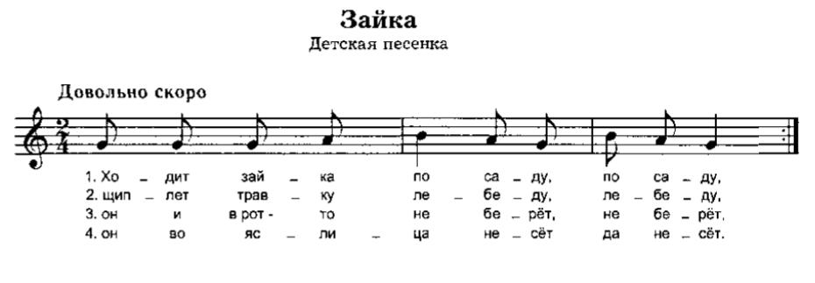
- Прохлопать ритм восьмыми и четвертями с ритмослогами ти и ТА;
- Затем прохлопать ритм и читать нотки вслух;
- Петь будем на уроке все вместе, поэтому подготовьте два верхних пункта.
* Ритм - это чередование длительностей.

